Частное дошкольное образовательное учреждение
«Детский сад № 82 открытого акционерного общества
«Российские железные дороги»

Применение песочной терапии
в коррекции эмоционального неблагополучия ребенка старшего дошкольного возраста

Педагог-психолог

Круглова

Ольга Анатольевна

Проблема эмоционального самочувствия детей в семье и дошкольном учреждении является одной из самых актуальных, так как положительное эмоциональное состояние относится к числу важнейших условий развития личности. Высокая эмоциональность ребенка, которая окрашивает его психическую жизнь и практический опыт, составляет характерную особенность дошкольного детства.
Эмоциональный опыт ребенка, то есть опыт его переживаний, может иметь как позитивную, так и негативную окрашенность, что оказывает непосредственное влияние на его актуальное самочувствие. Современное научные данные убедительно показывают, что результат положительно-направленного детского опыта: доверие к миру, открытость, готовность к сотрудничеству - обеспечивает основу для позитивной самореализации растущей личности.
Эмоциональное благополучие может рассматриваться как показатель оптимальности его общего психического развития и психологического здоровья. В силу активного эмоционального развития дошкольное детство считается периодом повышенного риска возникновения эмоционального неблагополучия. Особенно данная проблема актуальна для старших дошкольников, поскольку в это время закладываются основные личностные механизмы, эмоции и чувства подчиняют себе все сферы жизни дошкольника, оказывают влияние на становление его личности, характера, поведенческих особенностей в будущем. Основные проявления эмоционального неблагополучия у детей старшего дошкольного возраста:
- Нестабильность и неадекватность эмоционального реагирования.
- Наличие тревожности.
- Наличие страхов, превышающих возрастную норму, не являющихся возрастными, которые мешают нормальной жизнедеятельности детей.
- Заниженная самооценка.

Своевременное обнаружение выделенных признаков эмоционального неблагополучия позволяет говорить о возможности ранней диагностики неблагоприятных вариантов формирования личности ребенка, что позволит родителям, воспитателям и специалистам детского сада более адекватно и содержательно организовывать процесс общения с ребенком и нормализовать ход развития его личности.
Песочная терапия в контексте арт-терапии представляет собой невербальную форму психокоррекции, где основной акцент делается на творческом самовыражении клиента, благодаря которому на бессознательно-символическом уровне происходят отреагирование внутреннего напряжения и поиск путей развития.
Песочная терапия она дает возможность созидательного изменения формы, сюжета, событий, взаимоотношений. Фигурки, выставленные на песочном поле, и само поле являются информационными эквивалентами событий. Детское творчество на песке и стиль взаимодействия в ходе игры есть проекция внутреннего мира ребенка, то есть перенос вовне переживаний, желаний, возможностей. Преобразуя ситуацию в песочнице, ребенок получает опыт самостоятельного разрешения трудностей как внутреннего, так и внешнего плана. Накопленный опыт самостоятельных конструктивных изменений ребенок переносит в реальность.
Необходимым условием обеспечения эмоционального благополучия ребенка дошкольного возраста является искренняя заинтересованность в успехе, а также единство взглядов значимых взрослых – родителей, воспитателей, специалистов детского сада.
Таким образом, я убедилась, что применяемая мною система песочной терапии способствует коррекции эмоционального неблагополучия детей старшего дошкольного возраста.
Песочная терапия как вид практической деятельности соответствует основным принципам психологической коррекции детей. Диапазон применения песочной терапии с детьми старшего дошкольного возраста широк и разнообразен.
Пример применения песочной терапии в коррекции эмоционального неблагополучия ребенка старшего дошкольного возраста проиллюстрируем на реальном случае из психологической практики.
Мальчик 5 лет. По результатам плановой диагностики в начале учебного года, а также в связи с запросами воспитателей и специалистов детского сада было выявлены следующие особенности эмоционально-личностного развития ребенка: высокий уровень тревожности, заниженная самооценка в сочетании с высокими притязаниями, превышающее возрастную норму количество страхов (темноты, замкнутого пространства, одиночества, наказаний и т.д.), эмоциональная лабильность (неустойчивость настроения, его постоянные перемены, склонность к кратковременным бурным аффектам), высокая конфликтность в группе сверстников, низкий социометрический статус (в категории отверженных), защитная агрессия.
Был проведен курс песочной терапии, включающий 12 еженедельных индивидуальных занятий.

Примеры песочных композиций

Первая стадия – «Хаос»
На ней ребенок выбирает большое количество фигурок, часто просто сваливает их в лоток с песком. Растения и животные отсутствуют в таком хаотичном мире. Фигурки разного размера, из разных категорий, не связаны между собой каким-либо сюжетом. Эта стадия отражает и объективирует эмоциональное смятение и хаос, доминирующие в жизни ребенка. Ребенка переполняют тревога, страхи. Эта стадия длилась 4 занятия.
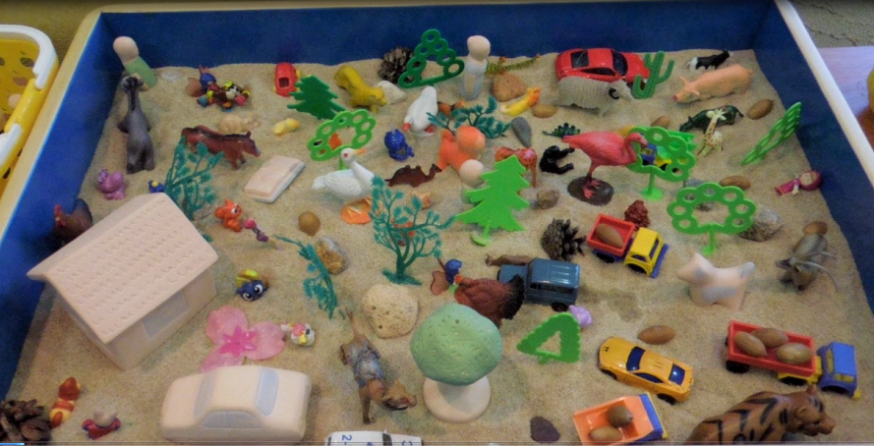

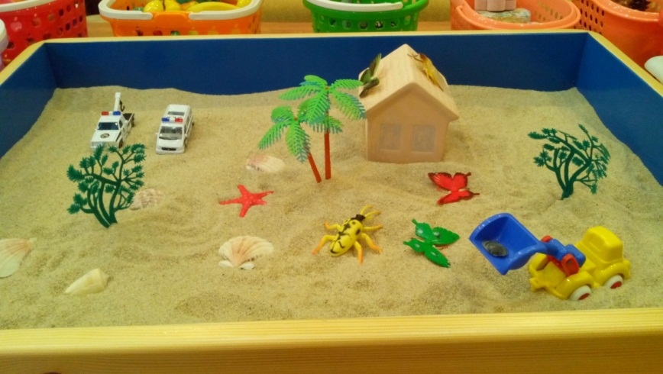

«Машины смотрят, чтобы никто не заходил на песок». Чувствуешь, что поймали, могут кинуть на обрыв»
Вторая стадия – «Борьба»
Появляются противоборствующие силы: добрые и злые герои, хищники и травоядные, люди земли и пришельцы, индейцы и ковбои и т.п. Мир представляет собой войну, противостояние, конфликт. Эта стадия может повторяться довольно долгое время. Миры часто называются «Война», «Война-2», «Война-3» и т.д. Нельзя торопить ребенка, вводя помощника или доброго спасителя. Он должен отвоевать свой внутренний конфликт в собственном темпе. Как только противнику сохраняется жизнь, дарится свобода, заключаются договора о перемирии, значит, стадия «Борьба» подходит к концу. Названия: «Каждому – свое», «Грохот», «Его не найдут»

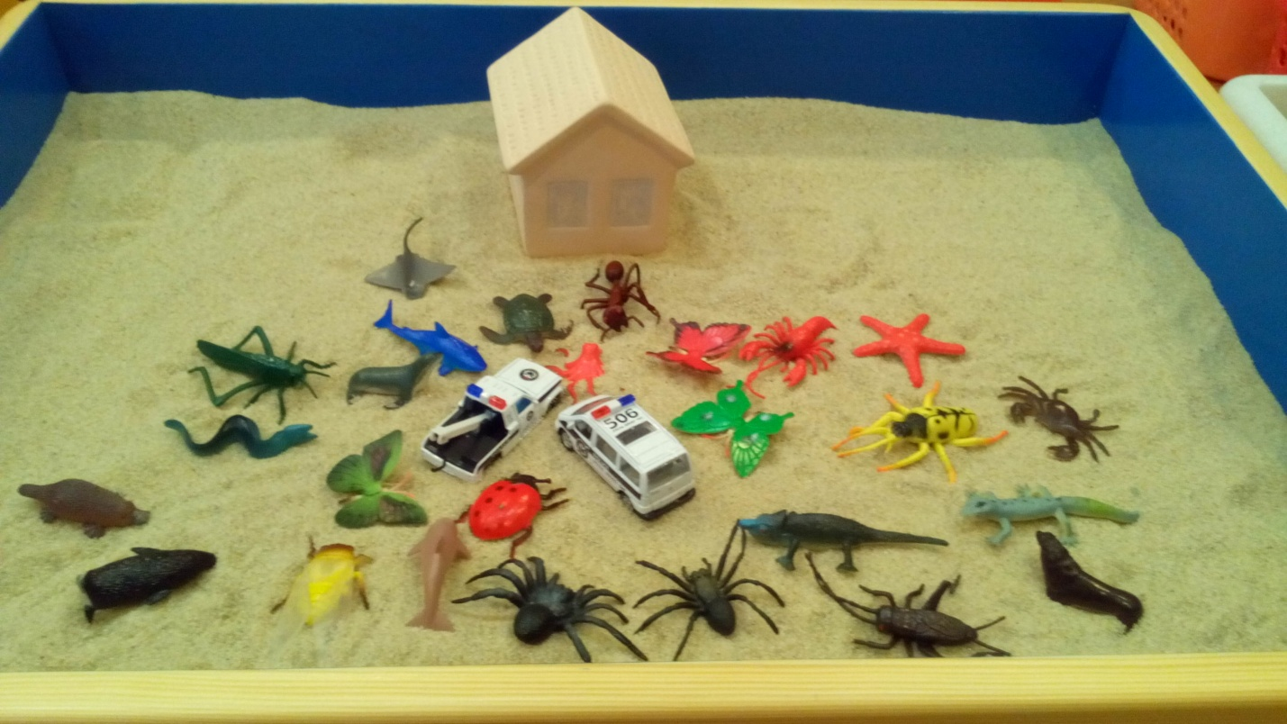

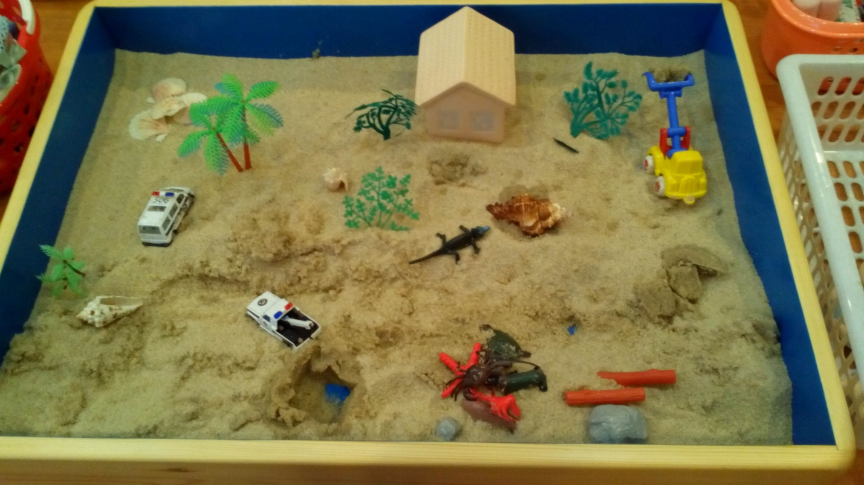

Т

Третья стадия – «Гармония»
В мирах, отражающих эту стадию, есть гармония и равновесие. Между всеми объектами существуют связи, они играют аутентичные роли, присутствует много зелени и плодов, животные расставлены по парам. Джоан Келлог отмечала появление на этой стадии в подносах детей изображений квадратов, треугольников и кругов, что на символическом уровне дает ощущение завершенности и цельности. «Мир животных» («они встали в круг»)
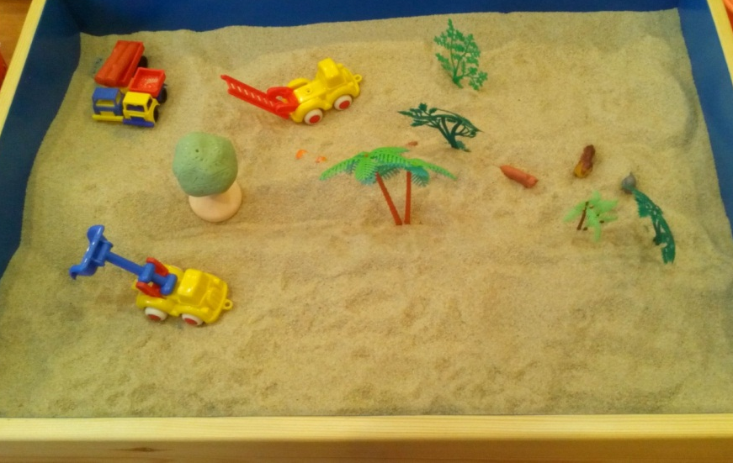

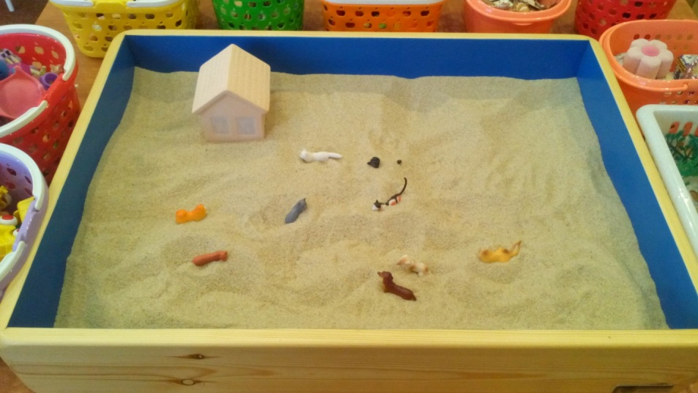

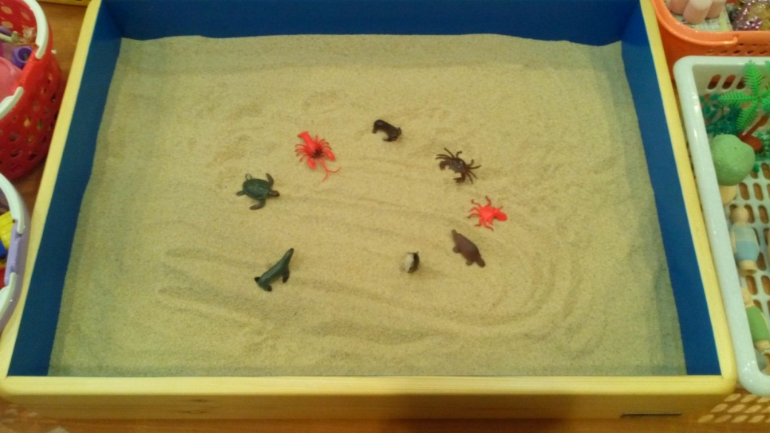

После проведения коррекционных занятий у мальчика повысился уровень эмоционального благополучия, а именно:
- повышение уверенности, активности, самостоятельности,
- улучшение взаимоотношений со взрослыми и сверстниками,
- повышение самооценки,
- появление эмоционально положительного настроя, улучшение настроения,
- отсутствие признаков негативного эмоционального состояния, снижение агрессивных тенденций в поведении,
- улучшение взаимодействия с окружающими.
- нормализация сна (как дневного, так и ночного).

Таким образом, песочная терапия является эффективным средством коррекции эмоционального неблагополучия детей старшего дошкольного возраста.

Литература

- Воробьева Ю. В., Гордиенко Е. В. Технология проведения игр на песке в процессе психологического консультирования детей // Молодой ученый. — 2015. — №1.
- Епанчицева О. Ю. Роль песочной терапии в развитии эмоциональной сферы детей дошкольного возраста. – СПб.: Издательство «ДЕТСТВО-ПРЕСС», 2010.
- Зинкевич-Евстигнеева Т. Д., Грабенко Т. М. Чудеса на песке. Практикум по песочной терапии. СПб.: Речь, 2007.
- Зинкевич-Евстигнеева Т. Д., Грабенко Т. М. Игры в сказкотерапии. СПб.: Речь, 2006.
- Изотова, Е. И. Динамика эмоционального развития современных дошкольников// Мир психологии. - 2015. № 1.
- Изотова Е.И. Эмоциональная сфера ребёнка: теория и практика / Е.И.Изотова, Е.В. Никифорова. –М.: Издательский центр «Академия», 2004.
- Карелина И. О. Развитие эмоциональной сферы в период детства: учебное пособие / И. О. Карелина. – Ярославль: Из-во ЯГПУ, 2008.
- Киселева М.В. Арт-терапия в практической психологии и социальной работе. – Речь, 2007.
- Киселева М.В. Арт-терапия в практической психологии и социальной работе. – Речь, 2007.
- Копытин А.И. Теория и практика арт-терапии. СПб.: Питер, 2002.
- Кошелева А.Д. и др. Эмоциональное развитие дошкольников/ А.Д. Кошелева, В.И. Перегуда, О.А. Шаграева. – М.: Академия, 2003.
- Кошелева А.Д. Проблема эмоционального мироощущения ребенка //Психолог в детском саду. 2000. № 2-3.
- Ратникова Е.В. Игры на песке. Работа с семьей и детьми / Е.В. Ратникова, А.В.Гаврик. – СПб.: Речь, 2013.
- Рыбакова С.Г. Арт-терапия для детей с задержкой психического развития. – СПб.: Речь, 2007.
- Сакович Н.А. Технология игры в песок. Игры на мосту. СПб.: Речь, 2008.
- Фаустова И.В., Гамова С.Н. Эмоциональное благополучие ребенка-дошкольника как предпосылка развития его эмоциональной устойчивости // Современные проблемы науки и образования. – 2016. – № 6.
- Филлипова Г.Г. Эмоциональное благополучие ребёнка и его изучение в психологии// Детский практический психолог: программы и методические материалы /Под. ред. Шаграевой О.А., Козловой С.А. –М., 2001.

Круглова Ольга Анатольевна,
педагог- психолог
частного дошкольного образовательного учреждения
«Детский сад № 82» ОАО «РЖД»,
город Буй Костромская область, Россия

